支付概述

1. 支付类型及功能概述
   1. 第三方：
      1. 实现原理：会员通过第三方接口调用进行间接的充值行为，会员首先将自己的资金转到第三方，然后第三方再跟与运营商结算。
      2. 包网商支持项：
2. 接口接入：第三方的支付种类繁多，包网商需要在包网商后台根据不同的第三方接口要求进行接口接入。
3. 数据转换：根据订单情况将订单数据转换为自己的历史记录，同时在进行玩家账户金额的处理。
4. 运营商平台配置支持：在【运营商后台】-【银行资金管理】内对运营商的第三方配置提供支持。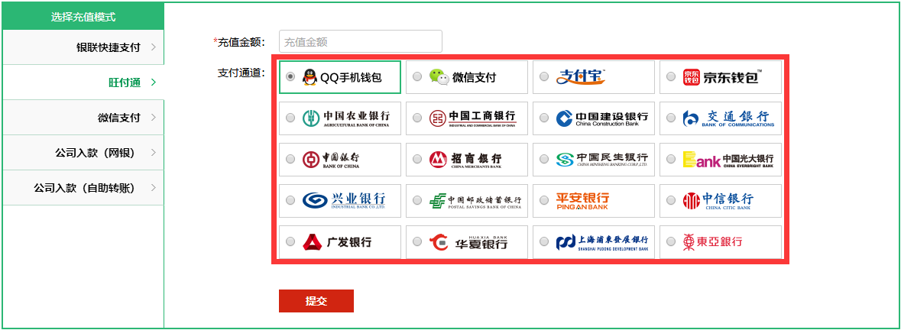
5. 玩家前端：在玩家的充值页面充值栏中的显示内容根据包网商后台的相关配置进行显示，并在玩家点击后根据包网商后台配置进行对应的接口调用。
   * 1. 注意事项：
6. 第三方接口比较多，而且各个运营商可能会有自己的第三方接口需求，所以在第三方接口的接入时优先接入主流的第三方，后续第三方的接入视运营行为而定。
7. 第三方在基础的业务逻辑上比较类似，如接口基本如下：网银支付接口、支付结果通知接口、单笔订单查询接口等。
   1. 网银跳转：根据后台的入款银行卡配置，跳转到对应的银行主页，让玩家跳转到对应银行的网银进行充值。
   2. 微信二维码/支付宝二维码扫码：通过运营商上传的相关信息（二维码）玩家进行扫码充值。
   3. ATM自助转账：直接显示运营商配置的入款银行卡信息，玩家可以通过ATM、柜台等方式进行转账。
   4. APP跳转：通过中间的中转第三方，直接跳转到支付宝或微信进行支付。（本方式因为成本较高，使用比较少）。